2007年秋季三年级数学上册第二单元检测题
【内容：万以内的加减法】
_________小学 _________班 姓名___________ 成绩________
一、看清题目、细心计算。（36分）
1、直接写出得数。
46+34= 51-26= 45+17= 68-19= 100-84=
61-40= 54-49= 24+68= 73-28= 135-25=
36÷9= 38+62= 399-99= 600+400= 360-80=
2、列竖式计算，带★的要验算。
348+587 743-489 74+896 ★500-367

3、列式计算。
①200吨比94吨多多少？ ② 甲数是306，比乙数少94，乙数是多少？

二、认真读题，谨慎填空。（22分）
1、 6千米=( )米 4000千克=( )吨
2、最大两位数与最大一位数的和是( )，差是( )。
3、在括号里填上“＞”、“＜”或“＝”。
60分米( )6米 1200克—200克( )1千克
500千克( )5吨 1500米+5000米( )2千米
4、在□里填上合适的数。
9 3□ 6 6 8 □□6 □□3
－ 4 8 9 －□1□ － 4□ － 3 2□
4□8 8□1 7 4 4 5 9 4

三、反复比较，慎重选择（把正确答案的序号填在括号里）。（10分）
1、下面三个长度中，最长的是（ ）。
【①3千米 ② 400米 ③ 50000分米】
①小明从大门出发到熊猫馆至少要走多少米？

②你还能提出哪些数学问题？并解答出来
2、400千克比202千克多（ ）。
【 ①602千克 ② 198千克 ③ 198】
3、求比200少85的数是多少？列式正确的是（ ）。
【①200+85 ② 200-85 ③ 200-85+200】
4、一根2米长的木棍，把它平均截成4段后做成凳子的脚，这张凳子大约有（ ）高。
【①5分米 ② 5厘米 ③ 4分米】
5、三位数加三位数，和（ ）。
【①一定是三位数 ② 一定是四位数 ③ 可能是三位数，也可能是四位数】
四、走进生活，解决问题（32分）
§
1、在植树活动中，一年级有372人参加，二年级参加的人数比一年级少83人，二年级有多少人参加？

2、王强昨天去图书城买了一套124元的故事书和一套98元的科幻书，他共要付给营业员多少员？

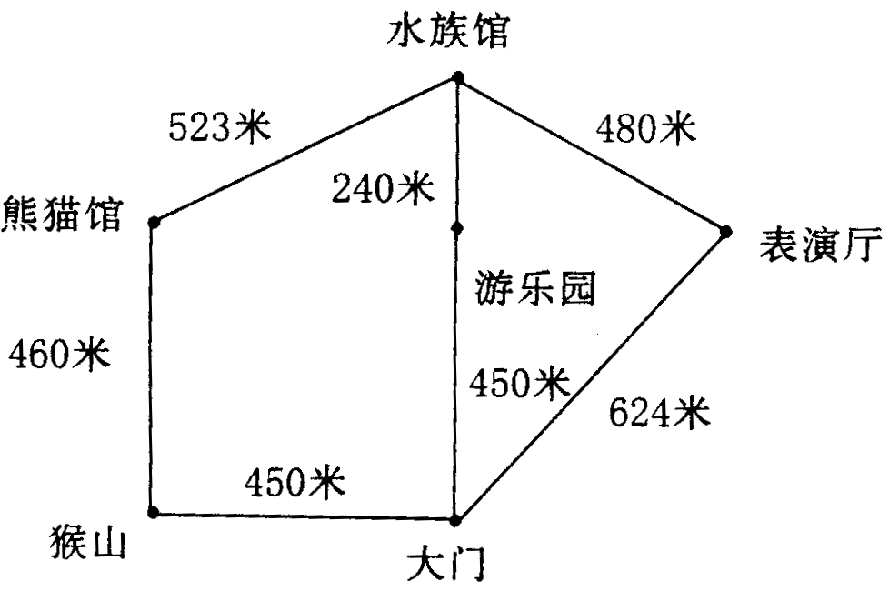
3、

